2018年伊嘉儿数学智能版二年级期末测试卷
班级： 姓名： 得分：
请你 —— 耐心审题、用心思考、精心作答、细心检查
时间：50分钟 满分：100分
- 填空。（每空1分，共25分）
- 42÷6＝7表示把（ ）平均分成（ ）份，每份是（ ）。
- 4个7连加的和是（ ），7加4的和是（ ）。
- 在（ ）里填上合适的单位。
一盒牛奶高约10（ ） 一本书长约28（ ） 教室门高2（ ）
一台电风扇的高度130（ ） 一个篮球75（ ） 一个汉堡8（ ）
- 在○里填上＞、＜或＝。
36＋25○75－23 6×6○34＋4 5厘米○5米
25角○2元5角 78－6○4×9 1米○100厘米
- 在（ ）里填上合适的数。
5分＋7分＝（ ）分 7角8分－2角3分＝（ ）角（ ）分
1元5角＋3元5角＝（ ）元 3元2角－1元3角＝（ ）元（ ）角
- 有一筐桃子，如果2个2个地拿，最后正好拿完。那么这筐桃子的个数是（ ）。
（单数/双数）
- 一个袋子里放有5个红球和9个白球，卡尔从中任意拿一个球，她拿出（ ）
球的可能性大。
- 请你当老师（对的打“√”，错的打“×”）。（每题1分，共5分）
- 把72分成8份，每份是9。 （ ）
- 除号前面的数是除数。 （ ）
- 太阳是西升东落。 （ ）
- 因为2+2=2×2，所以1+1=1×1。 （ ）
- 100厘米比1米要长。 （ ）
三、择优录取。（每题2分，共8分）
1. 11＋13＋15＋17＋20的和是单数还是双数？（ ）
A、单数 B、双数 C、以上都不是
2. 有两袋同样多的糖，吃去一部分后，第一袋还剩下15颗，第二袋还剩下10颗，
（ ）吃掉的糖多。
A、第一袋 B、第二袋 C、一样多
3. 煮一个鸡蛋需要5分钟，那么同时煮3个鸡蛋需要（ ）分钟。
A、5 B、10 C、15
- 卡尔、阿派、米德在比赛吃西瓜。卡尔说：“我吃的不是最多的，但是比米德多。”
（ ）吃的最多。
A、卡尔 B、阿派 C、米德
四、计算。（共22分）
1. 口算。（4分）
5×6＝ 8×4＝ 2×6＝ 3×3＝
4×4＝ 6×6＝ 7×4＝ 9×5＝
2.（ ）里最大能填几？（6分）
8×（ ）＜50 7×（ ）＜45 4×（ ）＜18
44＞5×（ ） （ ）＋58＜70 64－（ ）＞9
- 简便计算。（12分）
45＋22＋18 65＋（23－15） 65＋4＋5＋6 68＋25－18

- 我会观察。（共15分）
- 根据规律，画出最后的图形。（3分）
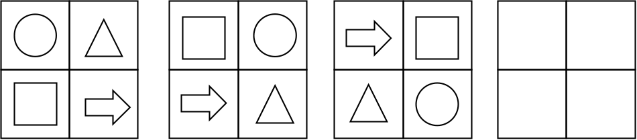
- 下列各图分别有多少个单数点和双数点？（6分）
单数点（ ） 单数点（ ） 单数点（ ）
双数点（ ） 双数点（ ） 双数点（ ）
3. 连一连，三人分别看到了什么？（6分）
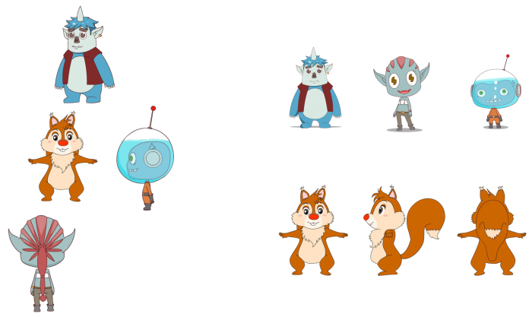
六、解决问题。(共25分)
1. 阿派每天喝3瓶牛奶，他一个星期共喝了多少瓶牛奶？（4分）

- 卡尔把24颗糖分给3个小朋友，平均每人分到多少颗糖？（4分）

- 有一排花，不管是从左往右数还是从右往左数，红花都是第8朵，这排花一共有
多少朵？（5分）

- 米德和欧拉各有一些糖果，米德给欧拉5颗后，两人糖果的颗数同样多，原来米
德比欧拉多多少颗？（6分）

- 卡尔、米德和阿尔法在7月份都看了7本书，阿派只看了5本书，那么这个月他
们一共看了多少本书？（6分）

